Implantación de Sistemas Operativos

1 GESTIÓN DE USUARIOS Y PROCESOS
  - Crea tres usuarios locales (admin1, tecnico1, invitado) y dos grupos (soporte, visitantes).
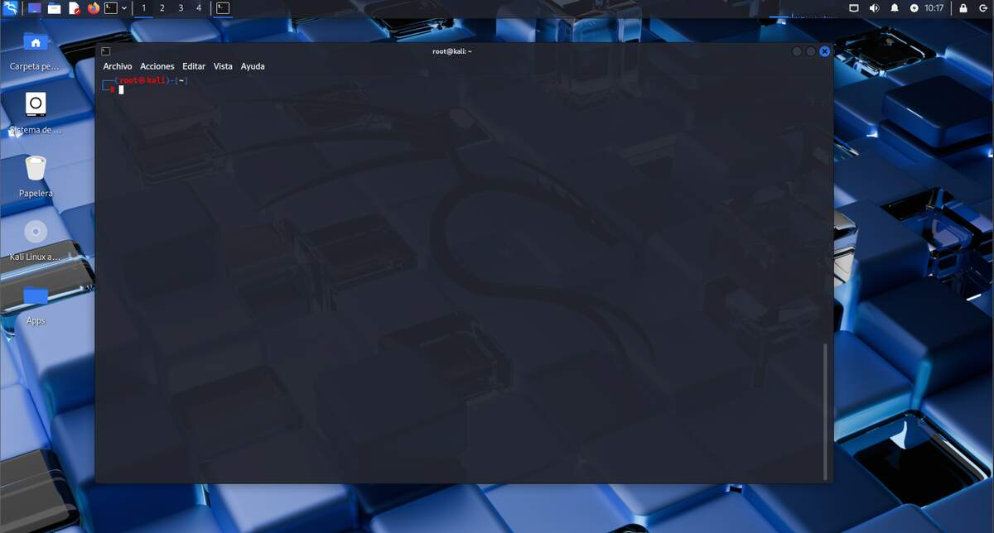
Abrimos un terminal con root.
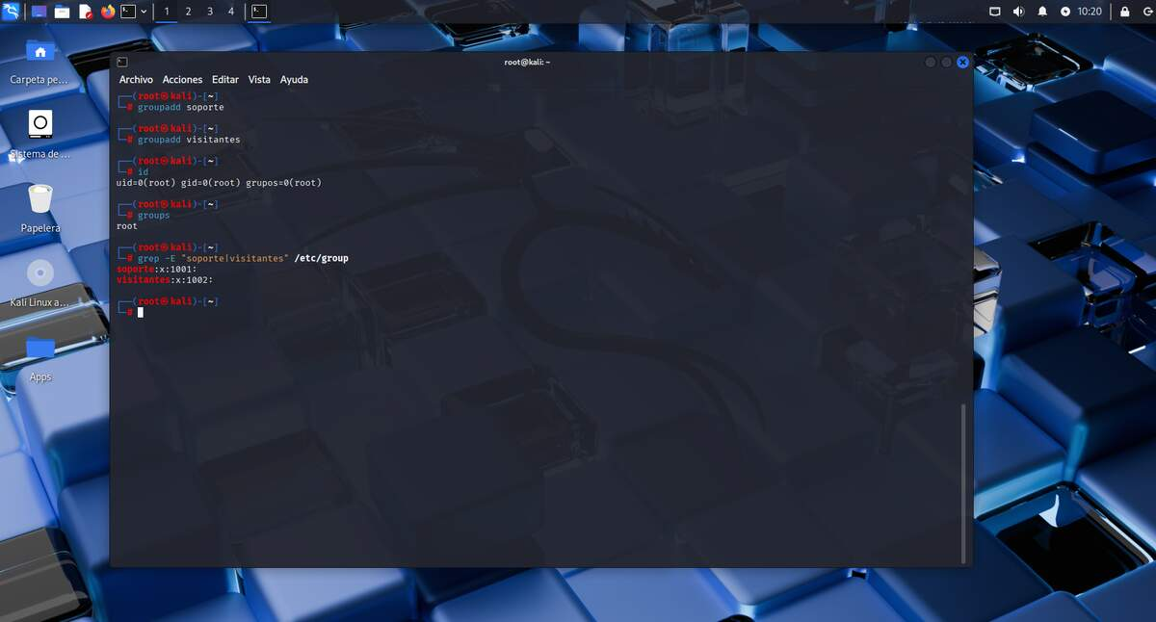
Creamos los dos grupos con el comando groupadd y el nombre de los grupos
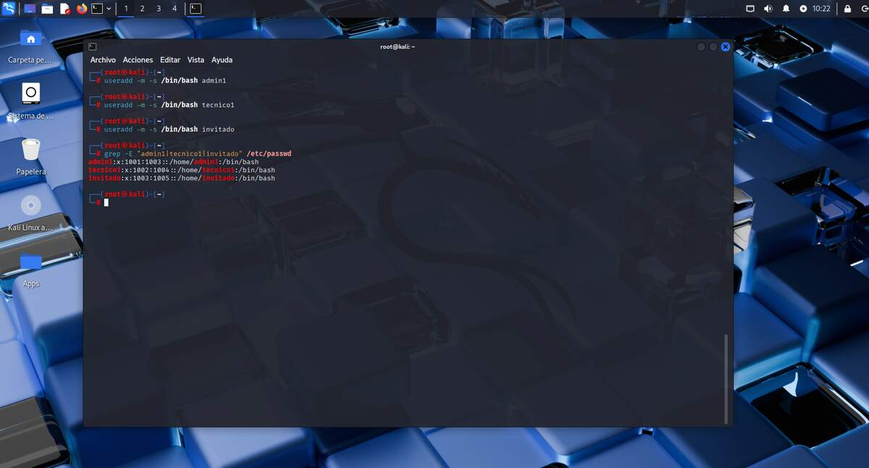
Creamos los usuarios con el comando useradd -m para crear el directorio home y -s y la ruta Shell por defecto.

  - Asigna los permisos necesarios para que admin1 pueda ejecutar sudo y solo invitado modificar en su propio home.
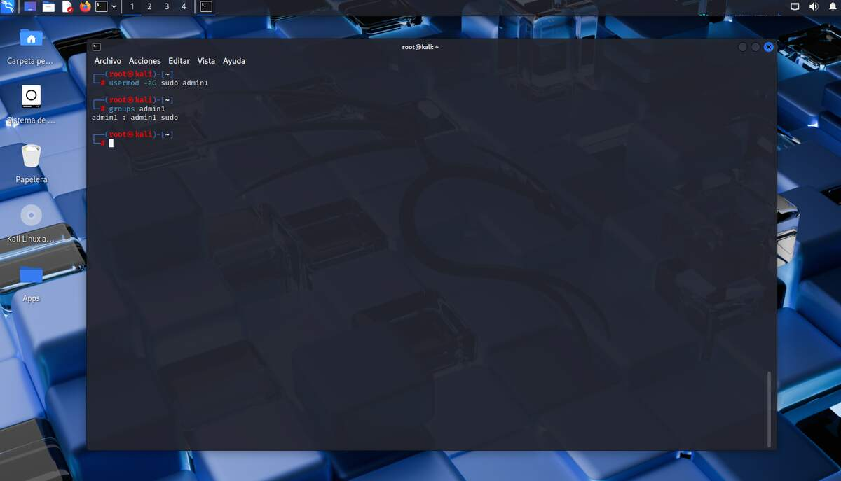
Añadimos admin1 a sudo con el comando usermod -aG sudo
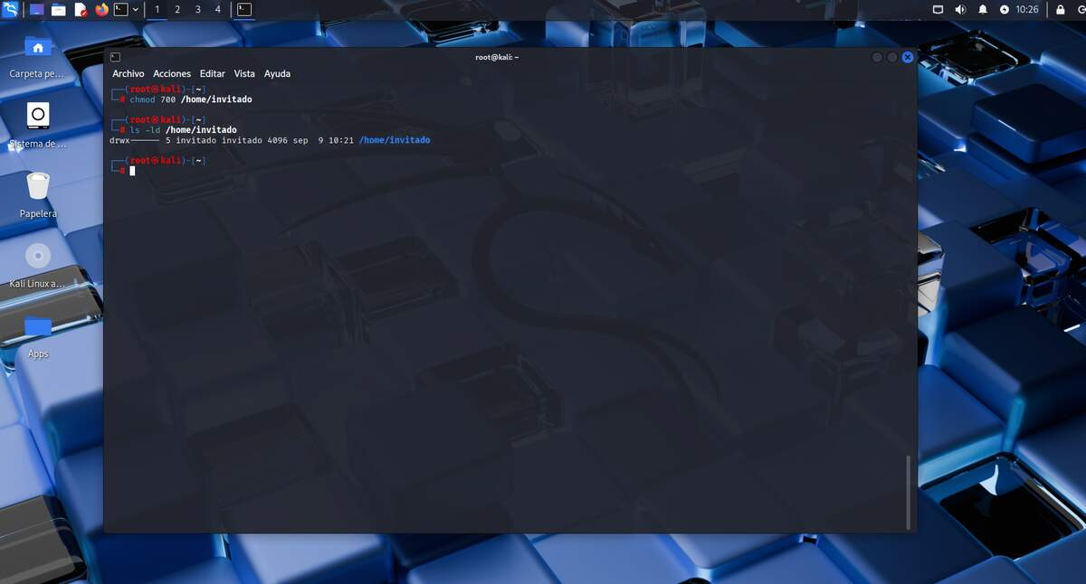
Añadimos los permisos para que solo invitado pueda modificar y demás su home con el comando chmod 700 /home/invitado

1.3 Comprueba los procesos activos del sistema y detén con kill cualquier proceso de prueba.
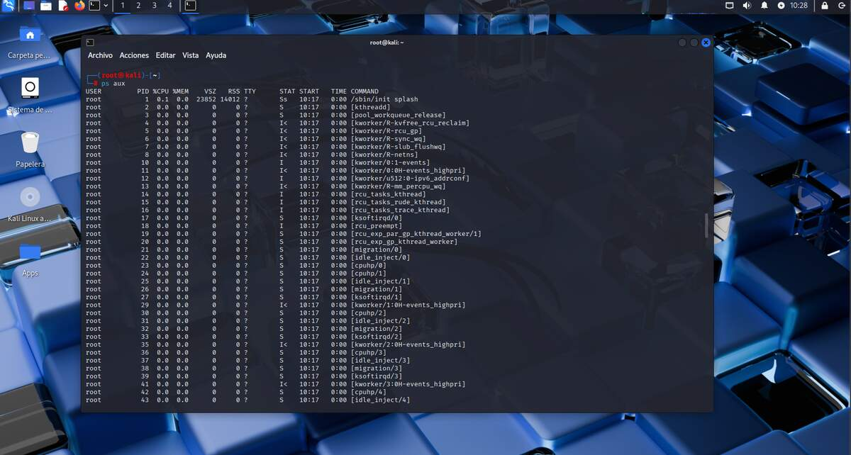
Listamos los procesos con el comando ps aux
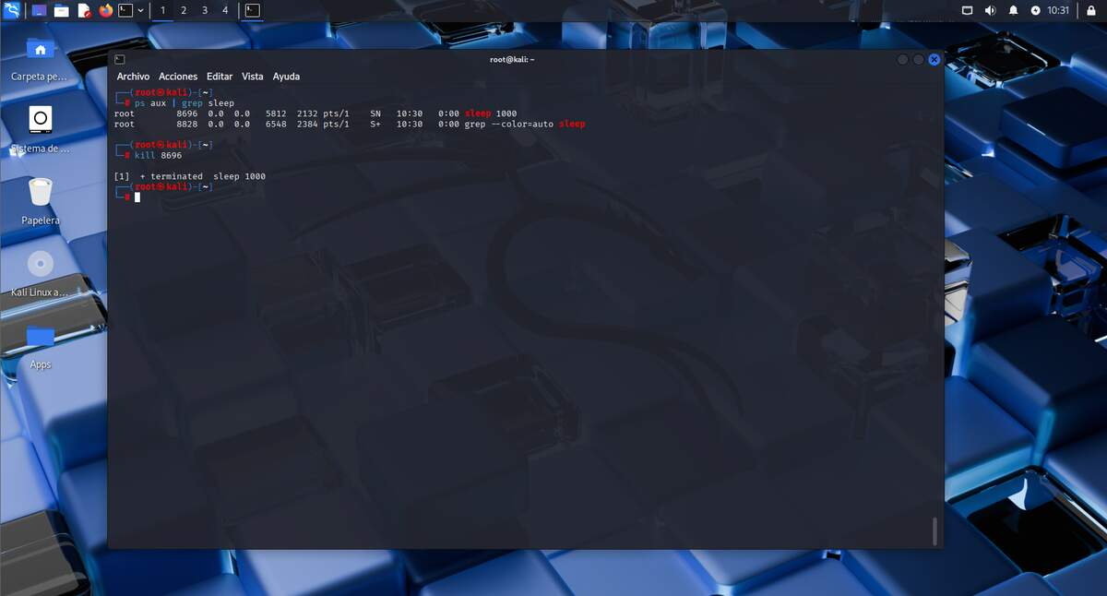
Buscamos el proceso de prueba y lo detenemos con el comando kill

  - Cambia la prioridad de un proceso en ejecución usando nice y renice.
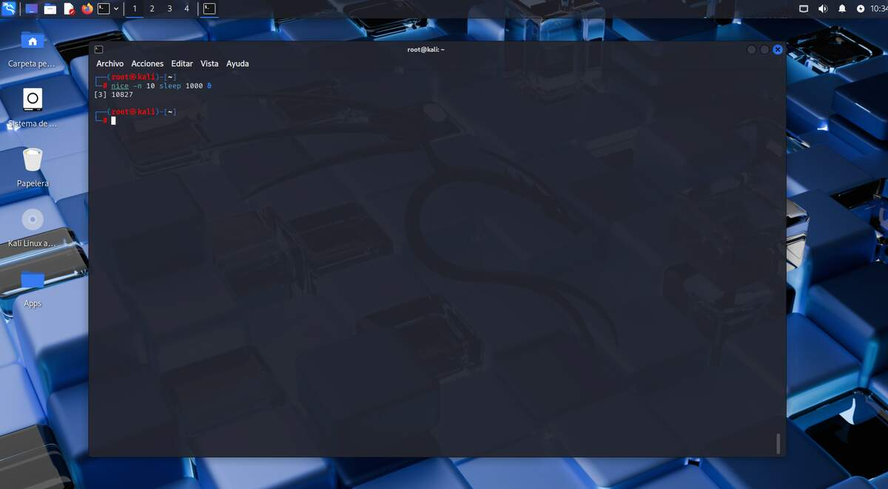con el comando nice y -n 10 le damos una menor prioridad
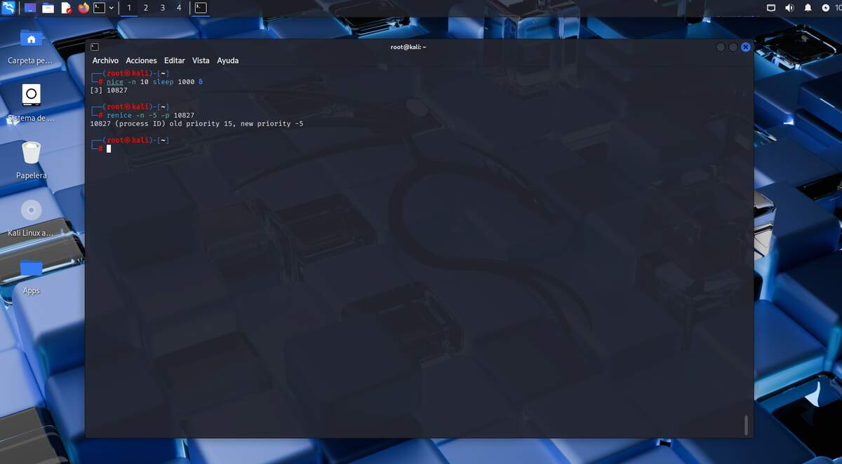
Y ahora con el comando renice -n -5 -p (y el pid del proceso) le damos una prioridad más alta

- AUDITORÍA, BACKUPS Y MONITORIZACIÓN

  - Configura auditd para registrar accesos al archivo /etc/passwd.
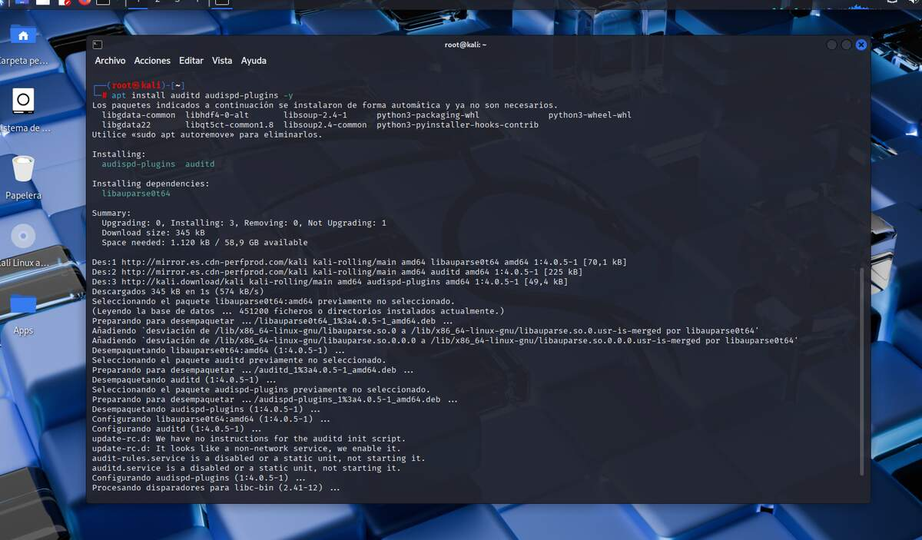
Instalamos auditd
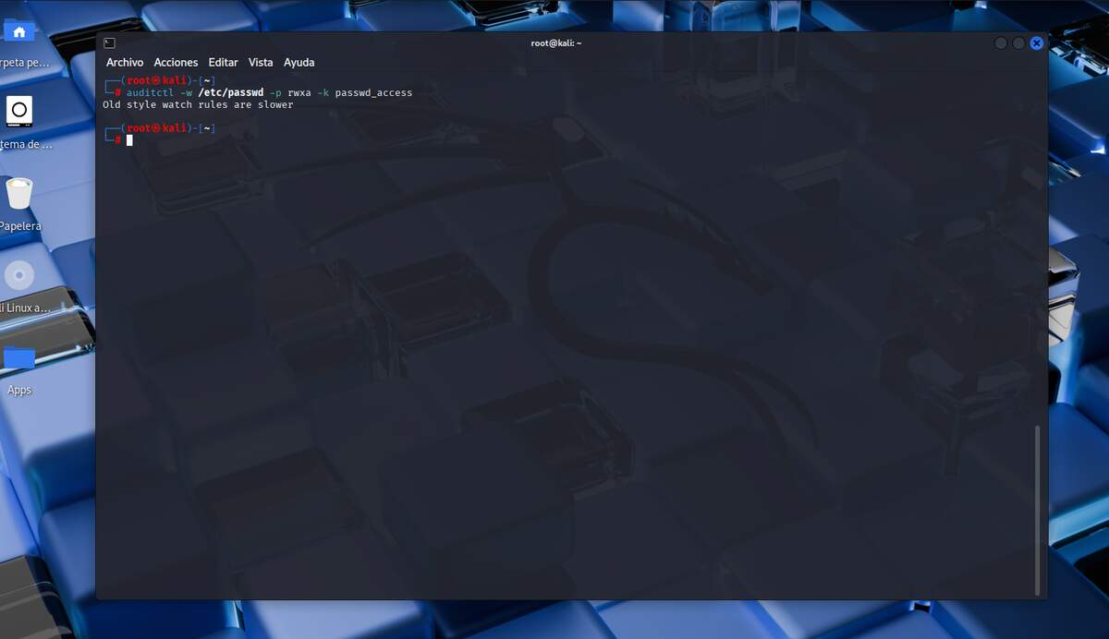
Creamos una regla temporal
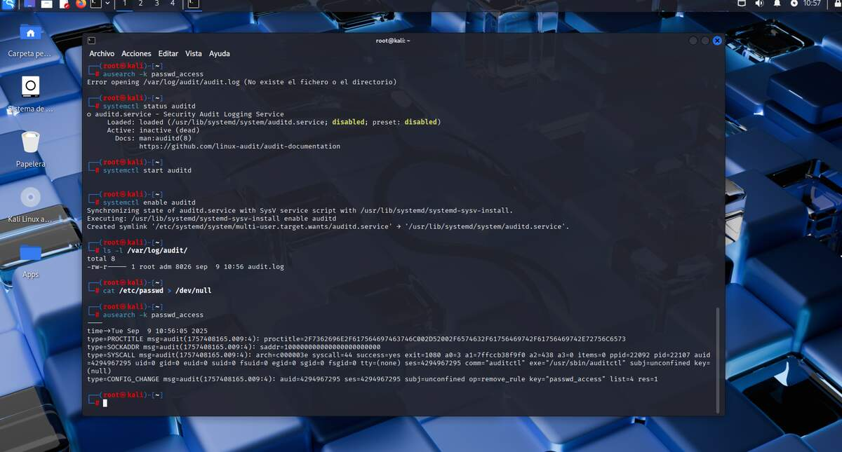
Enviamos una orden cat, y revisamos logs de auditoria.

  - programa una tarea en cron que genere cada día a las 2:00 AM un backup de /home en /backup/home_ddmmaaa.tar.gz.
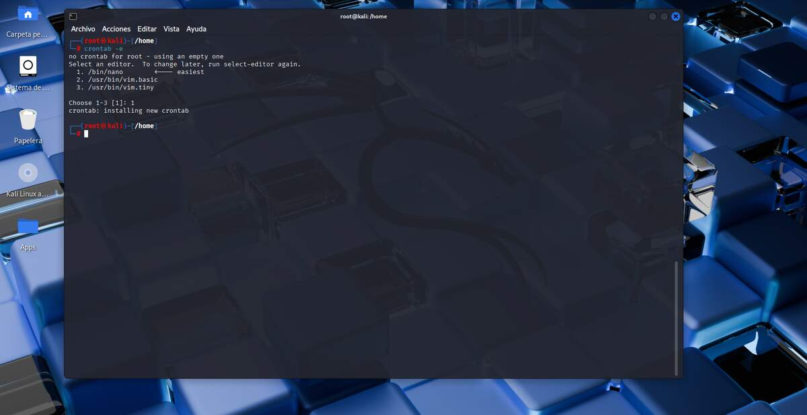
Abrimos el crontab
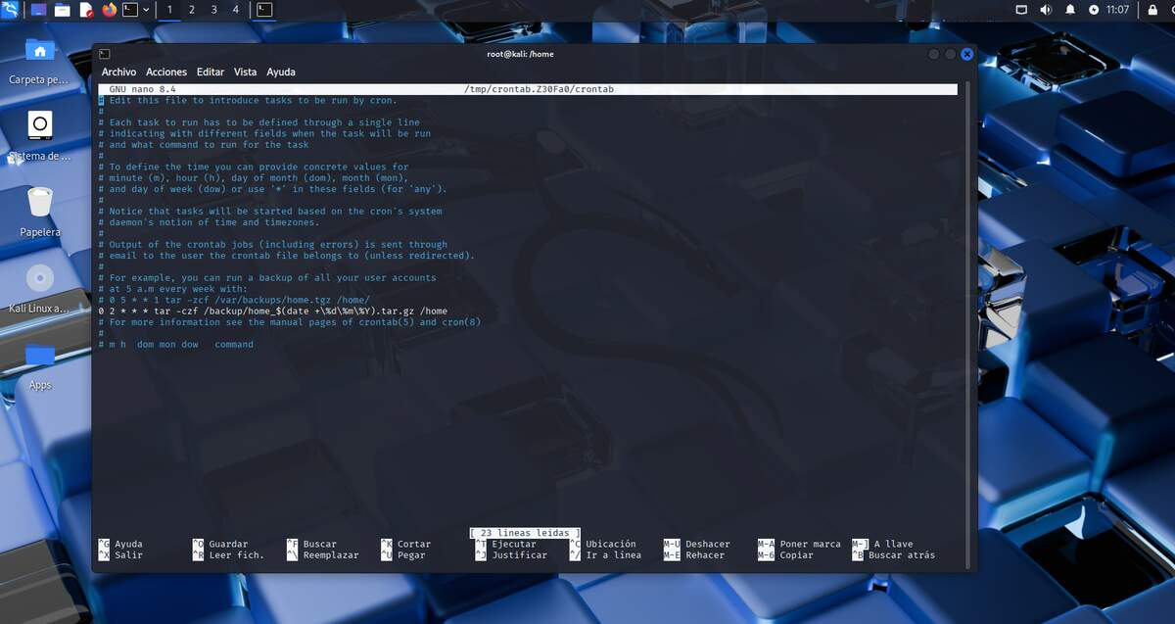
Y agregamos la línea para que se repita cada noche a las 2:00 AM

  - Utiliza rsync para sincronizar /var/www/html hacia /srv/copia_web/ y valida que la copia es exacta.
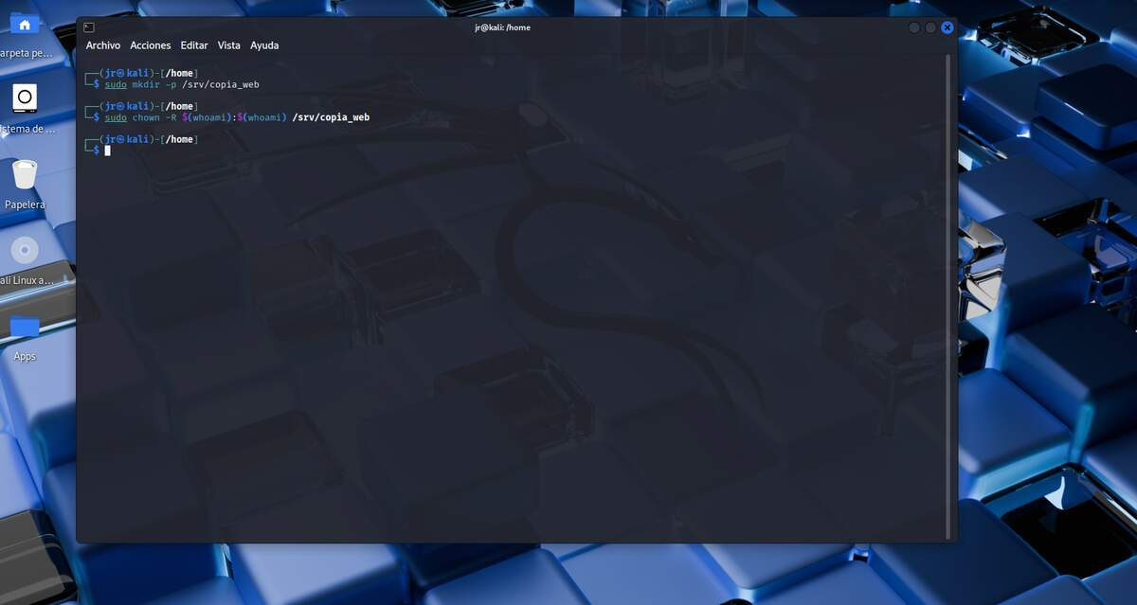
Creamos el directorio
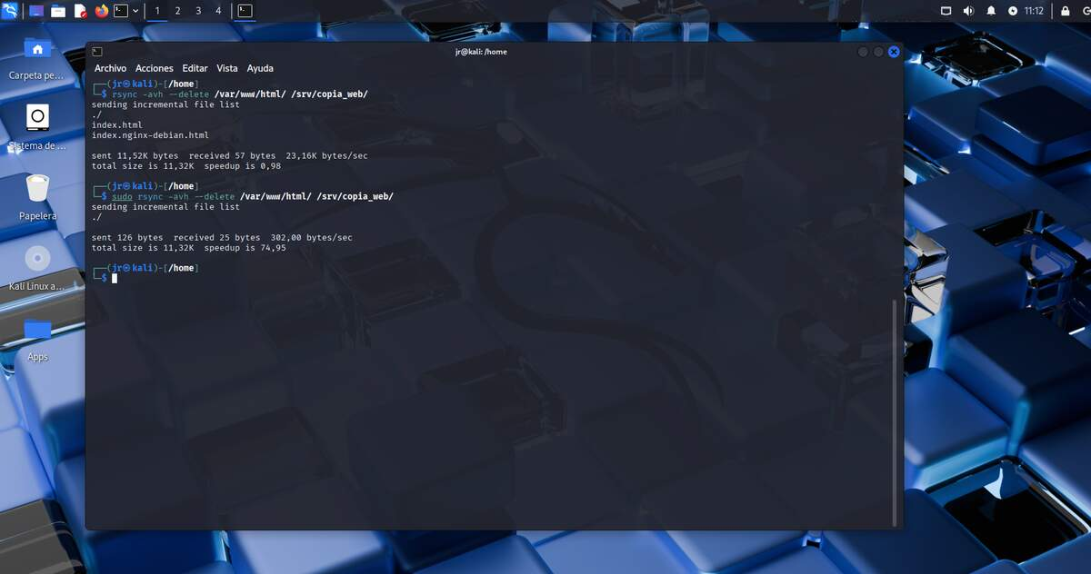
Ejecutamos el rsync
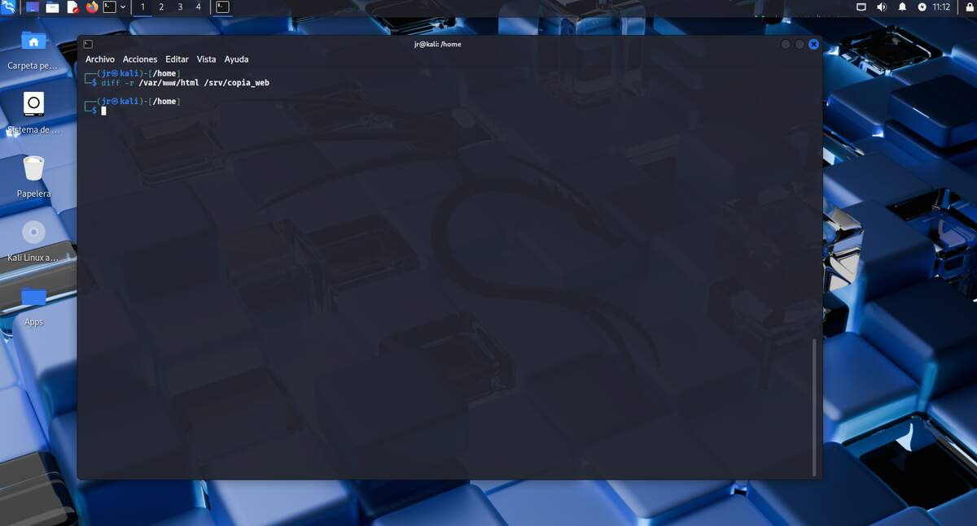
Comprobamos que la copia es exacta, ya que no devuelve nada

2.4. Usa top o htop para hacer un análisis de uso de CPU y memoria durante 10 segundos.

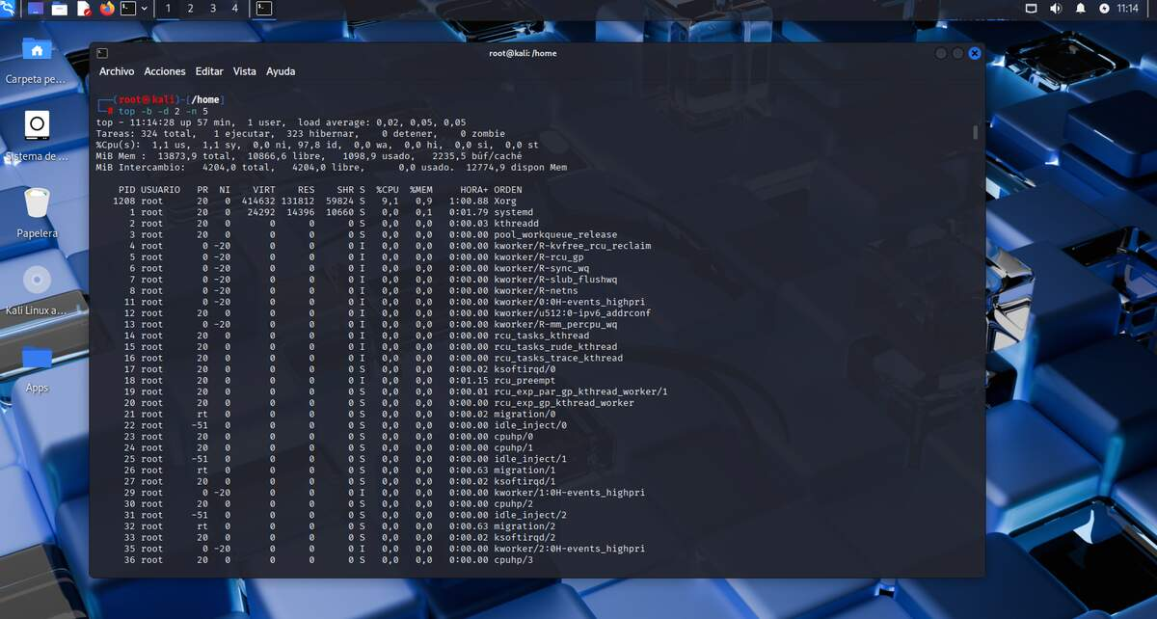
Usamos top para capturar la info, que refresque cada 2 segundos 5 veces

- FICHEROS, VOLUMENES Y RECURSOS EN RED
3.1. Crea dos particiones con fdisk y móntalas en /mnt/vol1 y /mnt/vol2
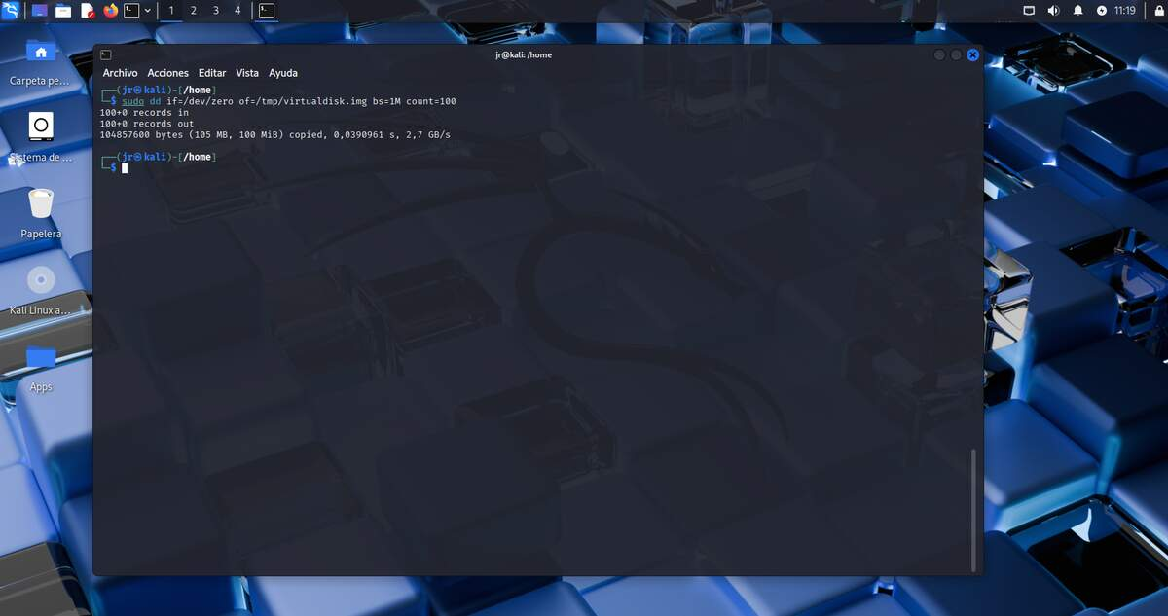
Creamos un archivo que actuara como disco
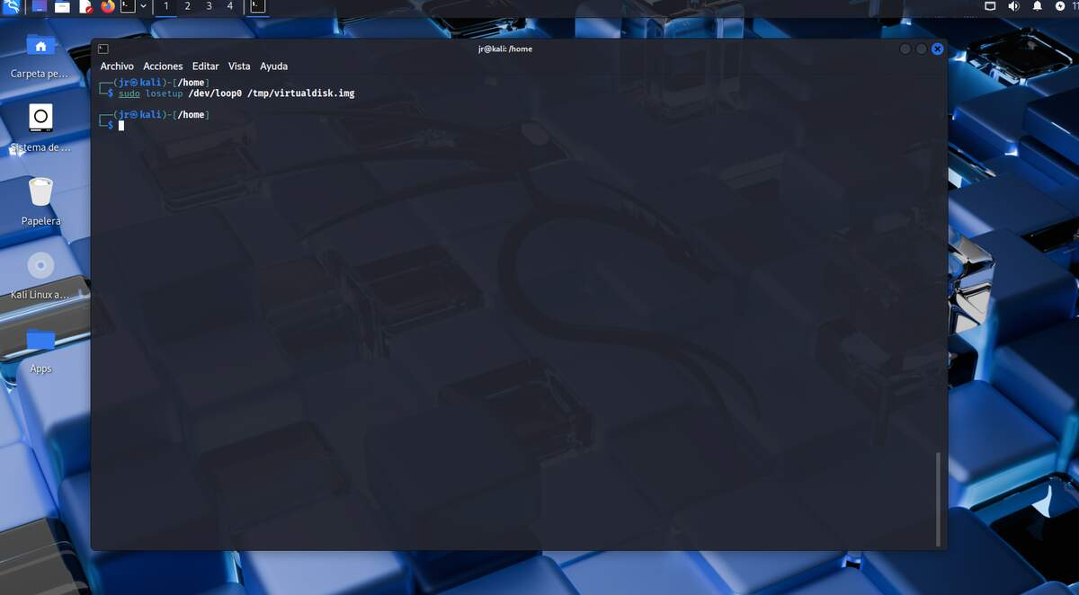
Lo asociamos a un loop device
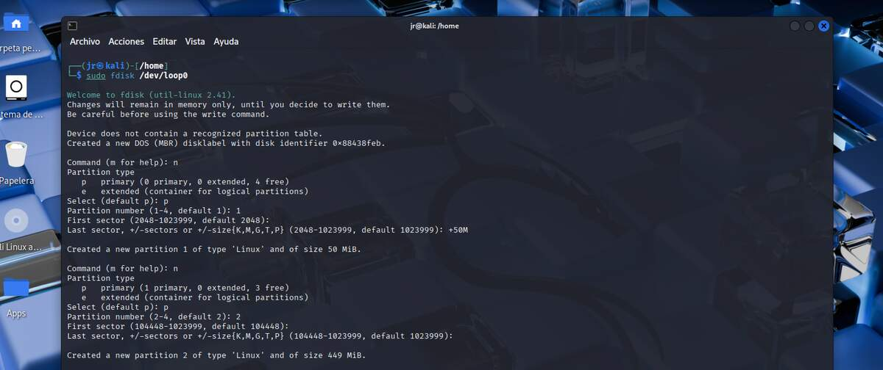
Creamos las dos particiones
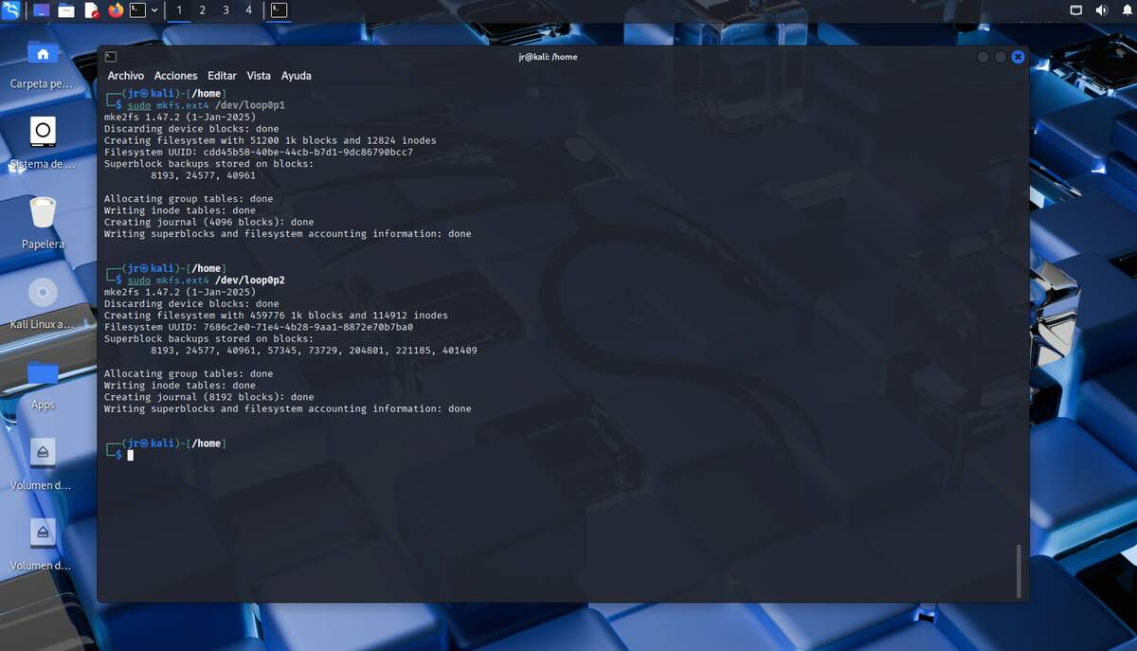
Formateamos las dos particiones
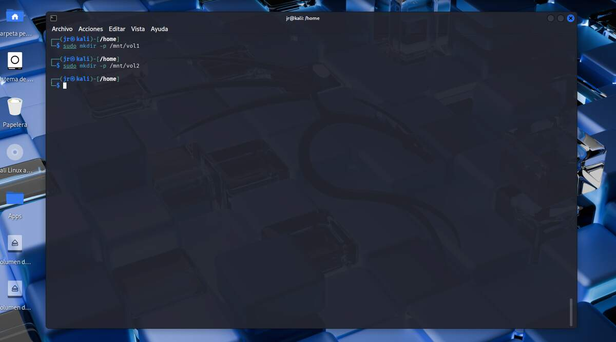
Creamos los puntos de montaje
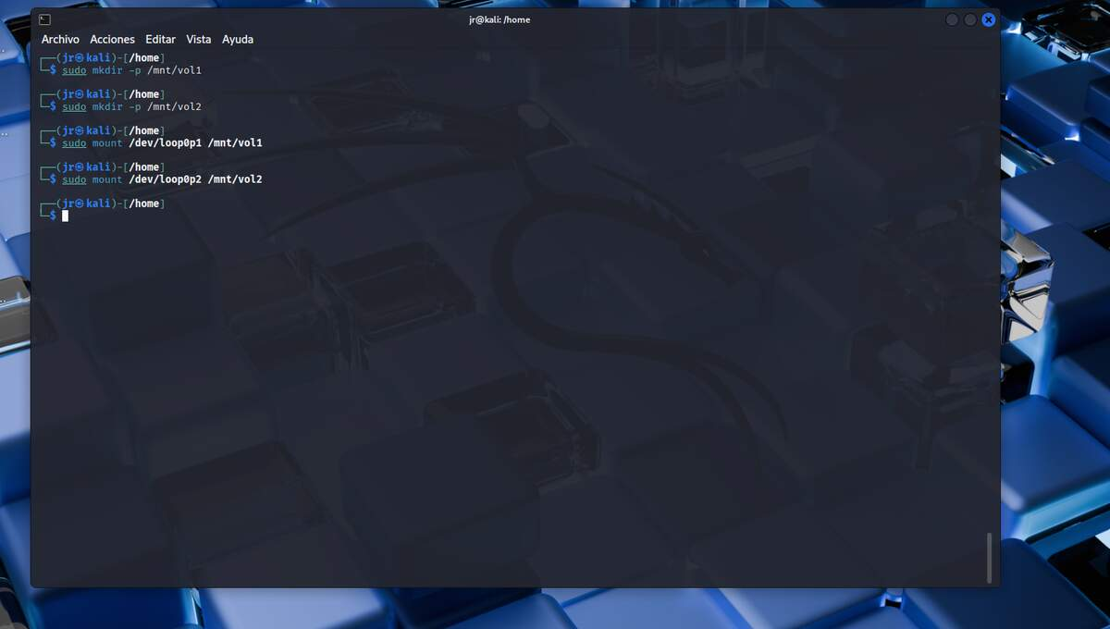
Montamos las particiones
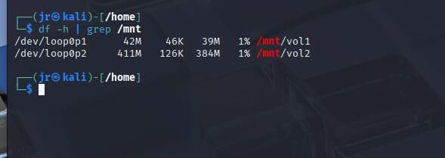
Verificamos que están montadas correctamente

3.2. Crea un volumen lógico LVM llamado volumen1, combinando las particiones /dev/sdb1 y /dev/sdb2 en un grupo de volúmenes llamado grupoDatos. Formatea el volumen con sistema de archivos ext4 y móntalo en el directorio /datos.

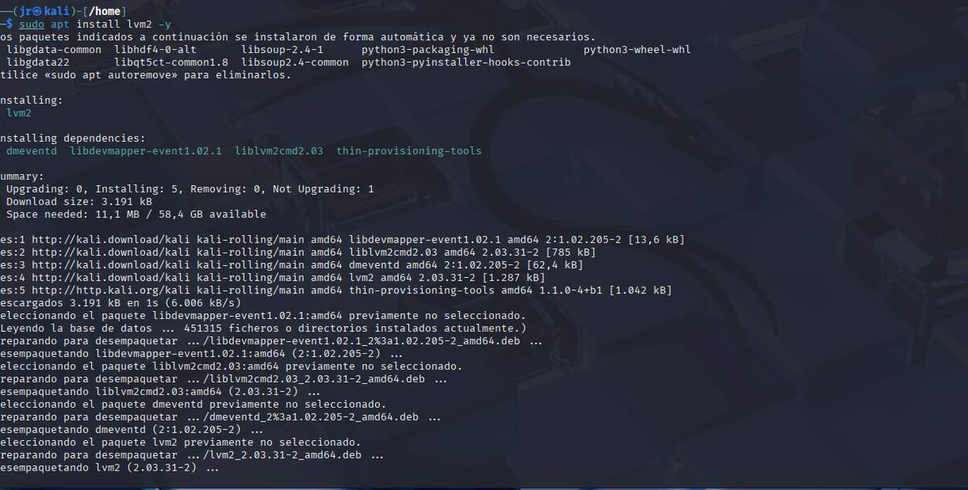
Instalamos LVM
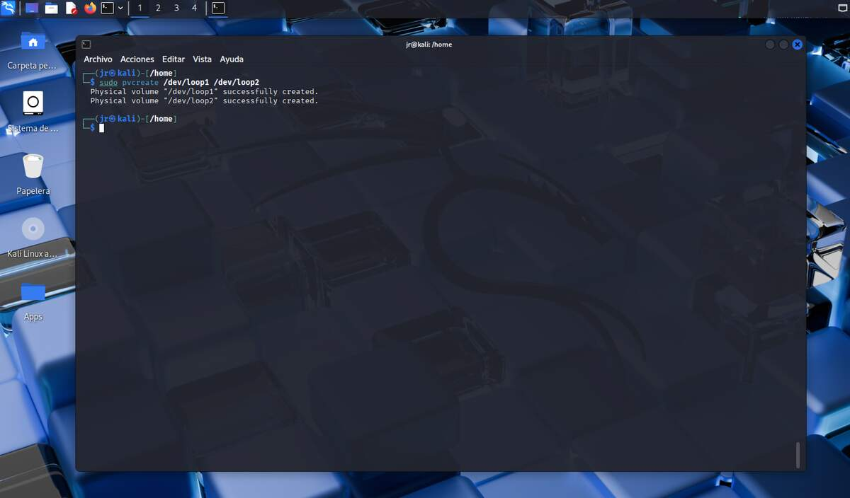
Creamos los LVM
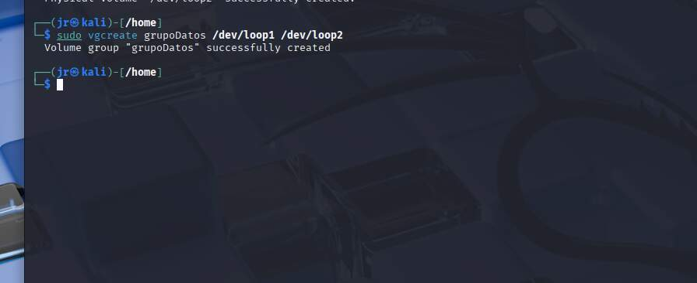
Creamos grupo de volúmenes
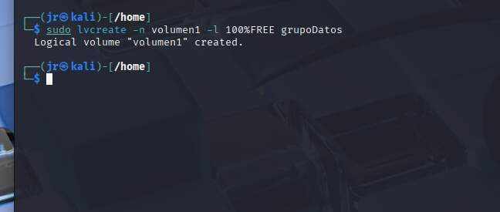
Y creamos el volumen lógico
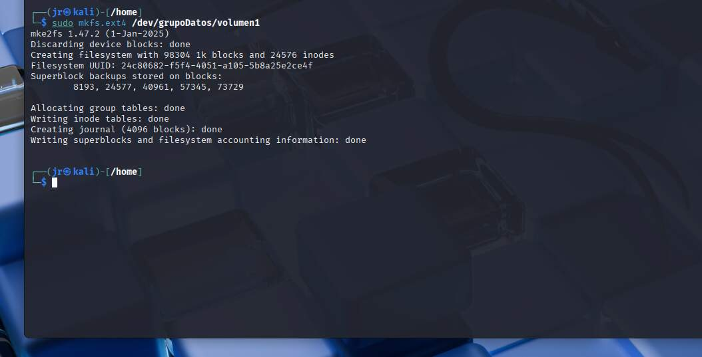
Formateamos ext4
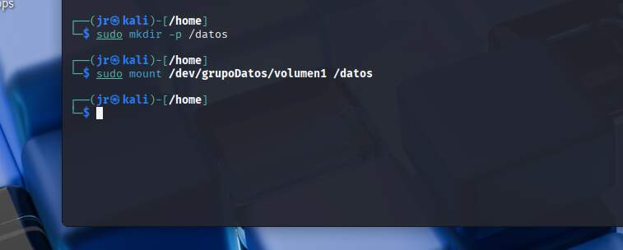
Creamos el punto de montaje y lo montamos

3.3. Comparte una carpeta /proyectos mediante Samba y limita su acceso al grupo redacción, asegúrate de aplicar los permisos adecuados en el sistema de archivos y configura correctamente el recurso en el archivo de configuración de Samba para que solo los usuarios del grupo puedan acceder.

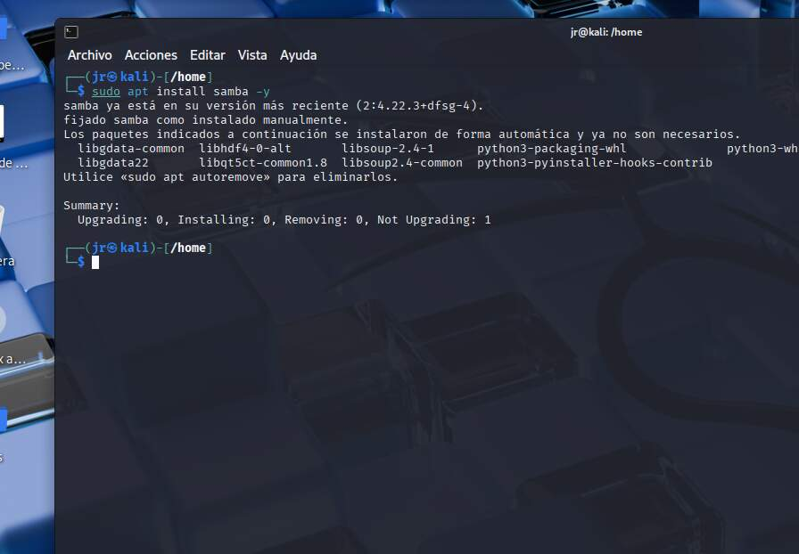
Instalamos Samba
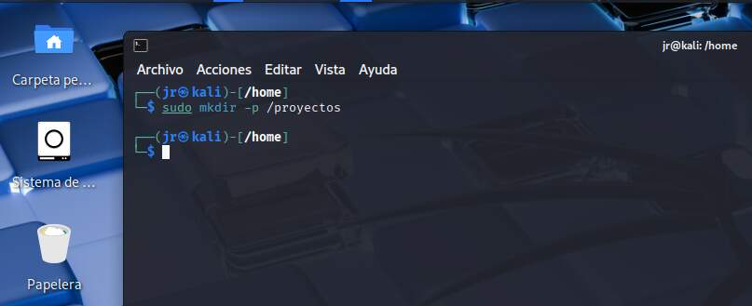
Creamos la carpeta a compartir
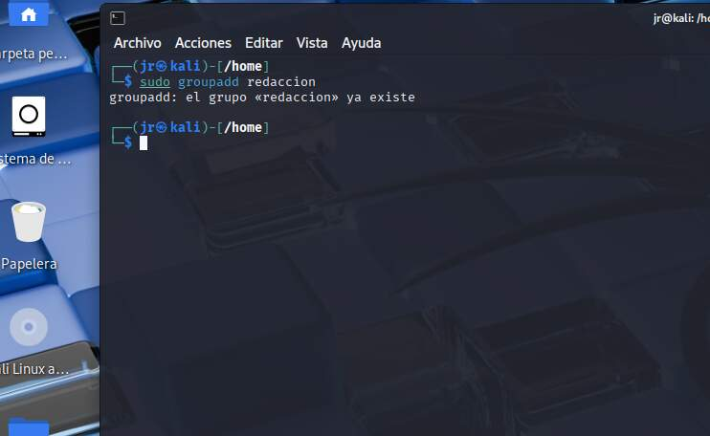
Creamos el grupo redacción
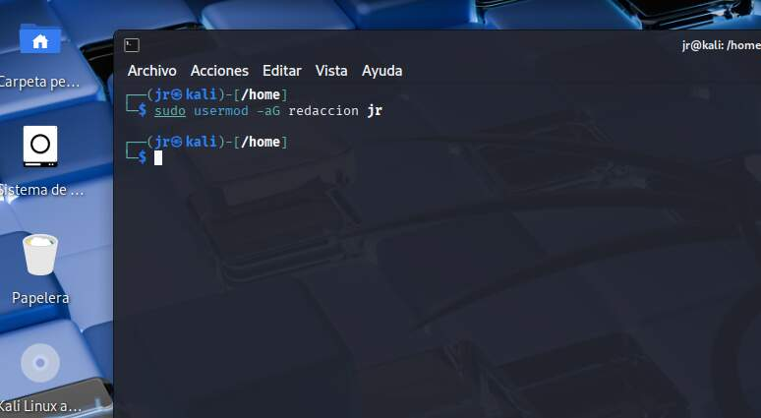
Agregamos los usuarios al grupo
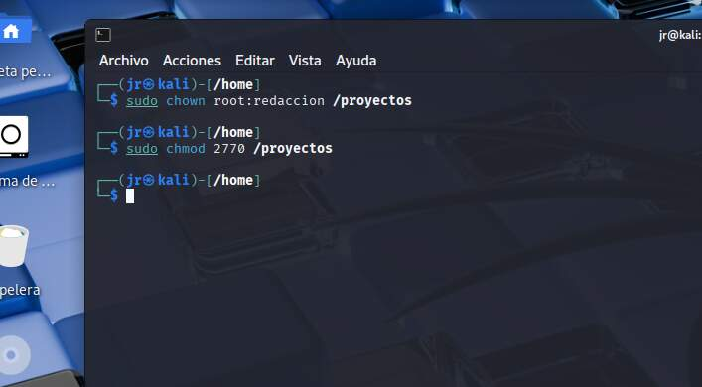
Configuramos los permisos en el sistema de archivos
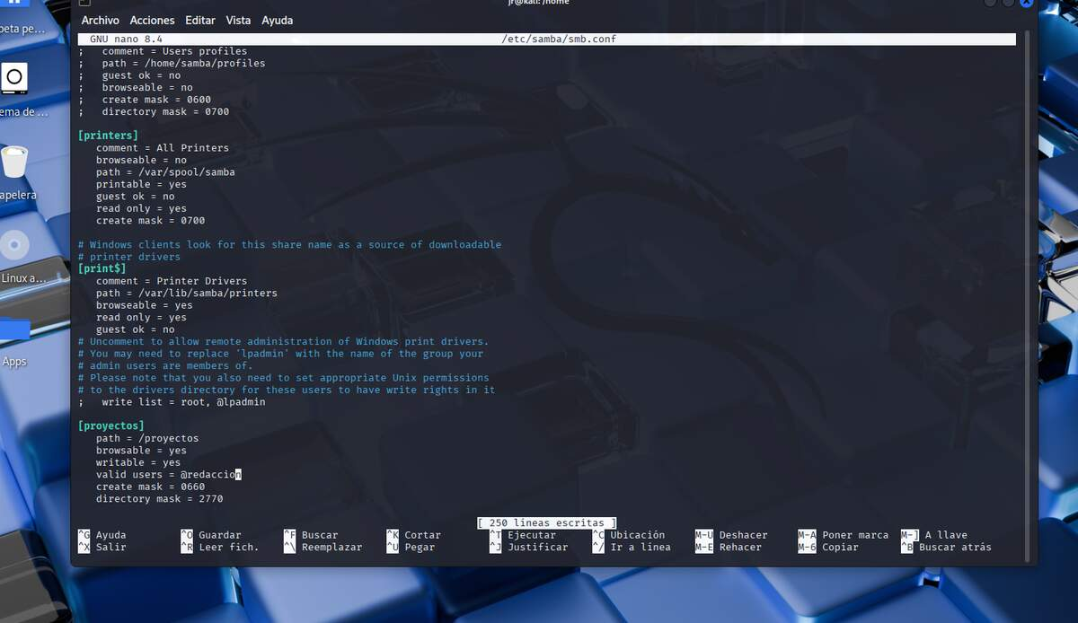
Configuramos samba
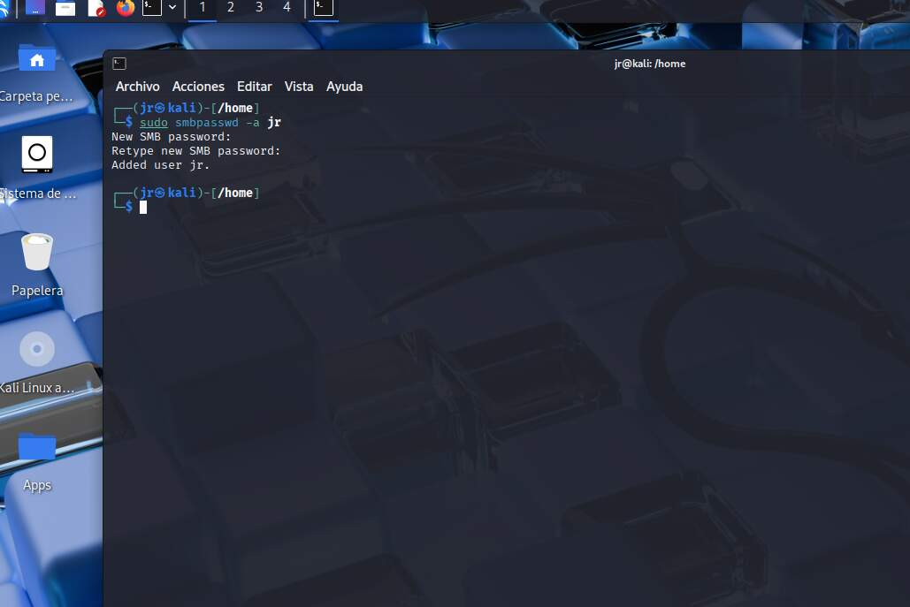
Creamos el usuario de samba
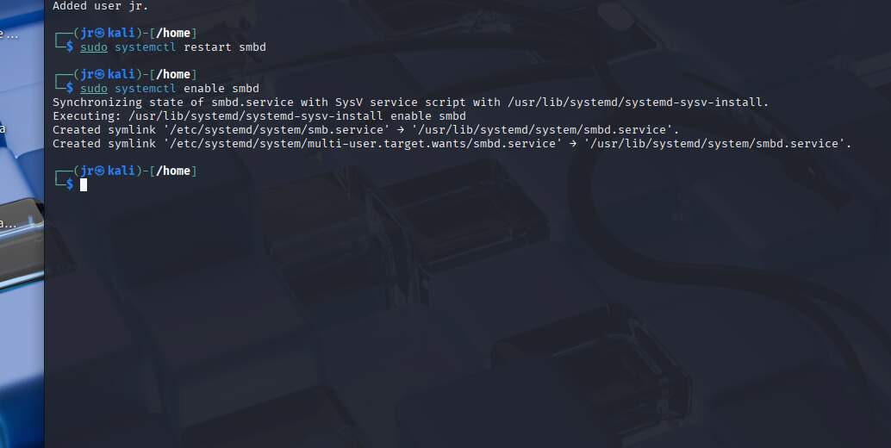
Reiniciamos samba
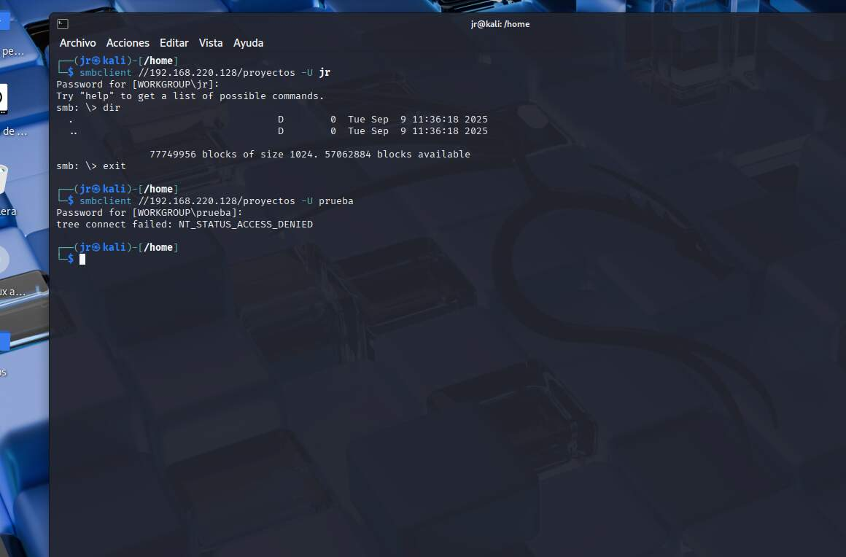
Y comprobamos que tenemos acceso y está bien configurado
Instrucciones PARTE 2: SISTEMA WINDOWS 10
- GESTIÓN AVANZADA DE USUARIOS Y SEGURIDAD:

  - Crea tres usuarios locales: AdministradorISO, Soporte y Lectura, asignando permisos diferenciados.
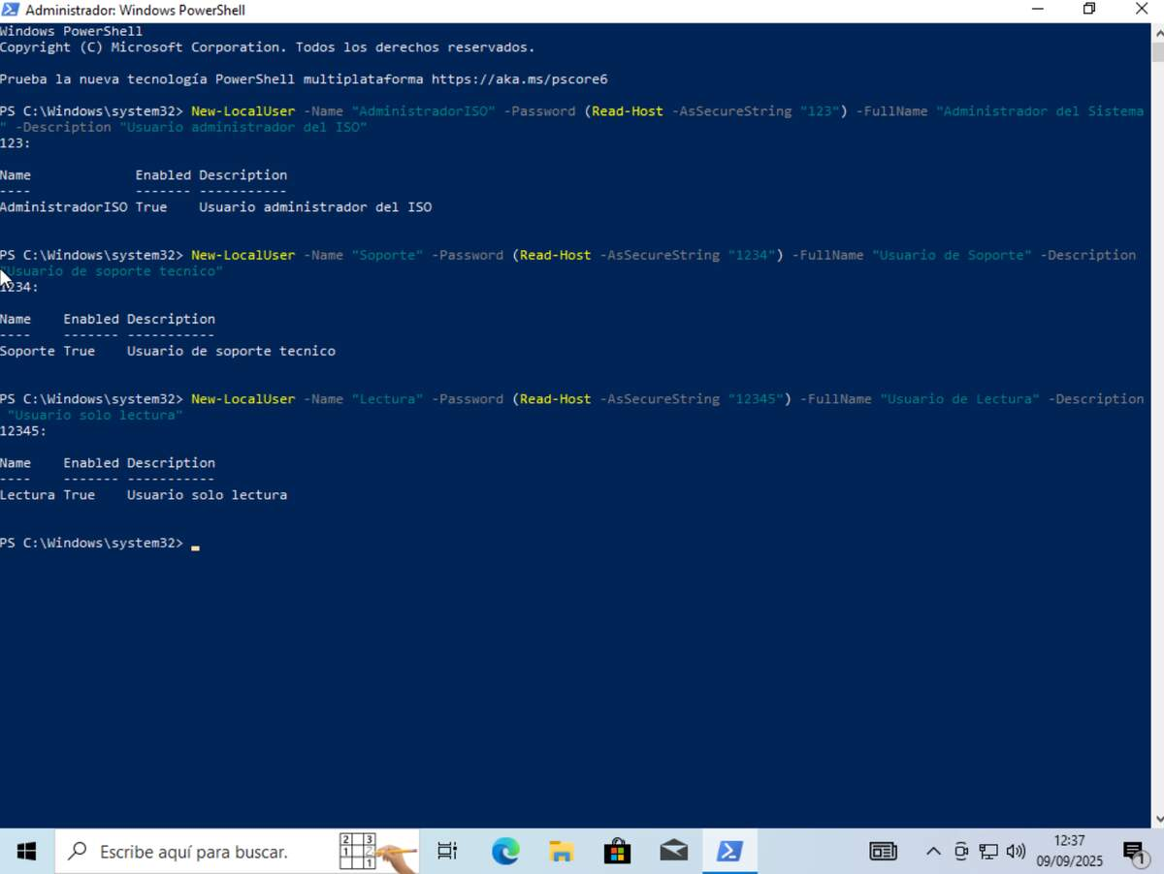
Creamos los usuarios
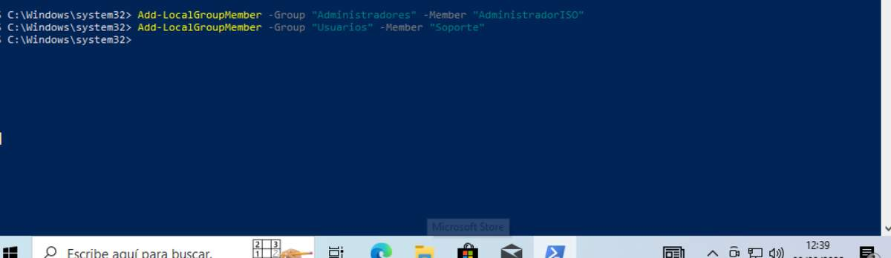
Asignamos permisos

  - Configura una directiva de grupo local que impida que Lectura pueda usar el Panel de Control.
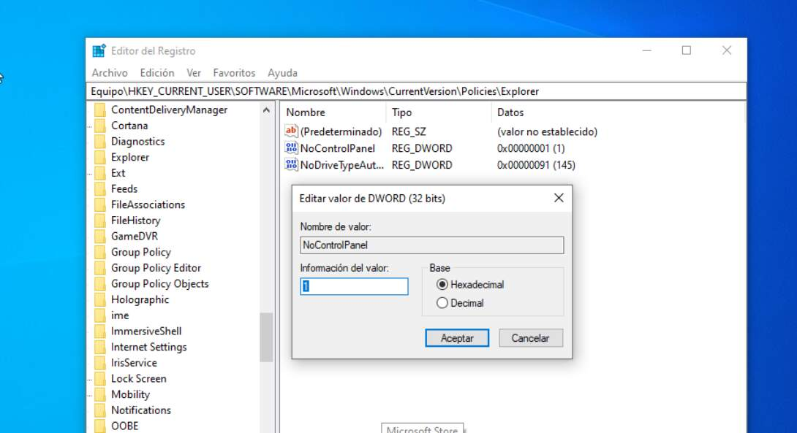
Accedemos a regedit, y en la ruta que muestro creamos un DWORD valor 1 en el usuario Lectura

  - Asigna una carpeta compartida solo accesible para Soporte y oculta para el resto.
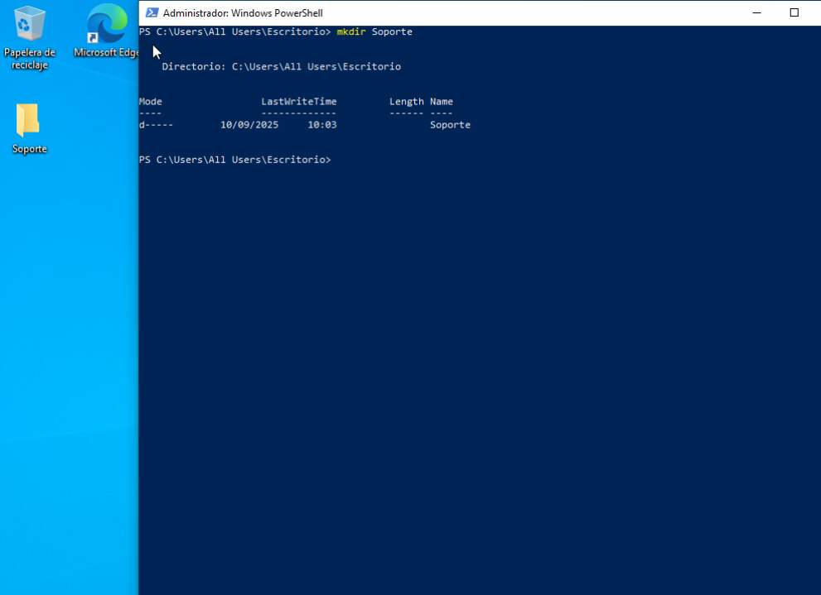
Creamos la carpeta llamada soporte
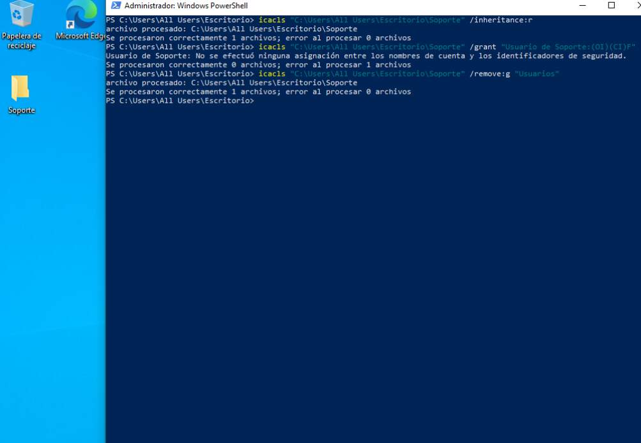
Y configuramos los permisos de la carpeta

  - Crea un script .bat de inicio de sesión que muestre información del sistema (usuario, IP, fecha).
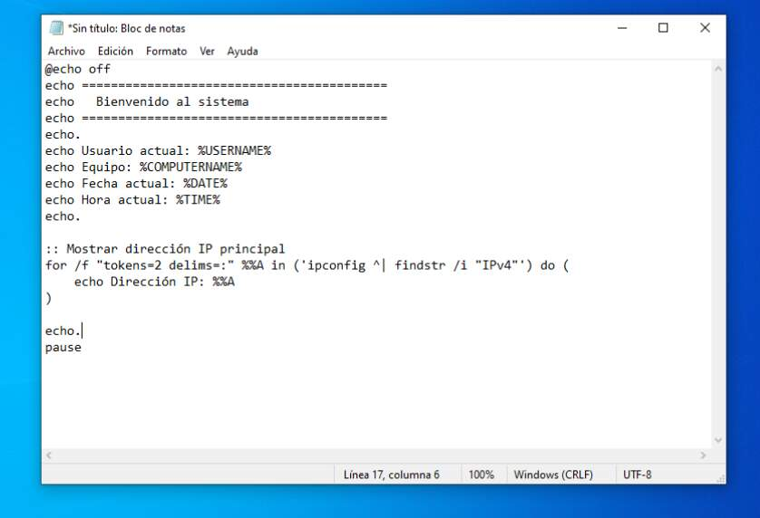
Creamos un bloc de notas con el siguiente script y lo guardamos con el nombre login.bat
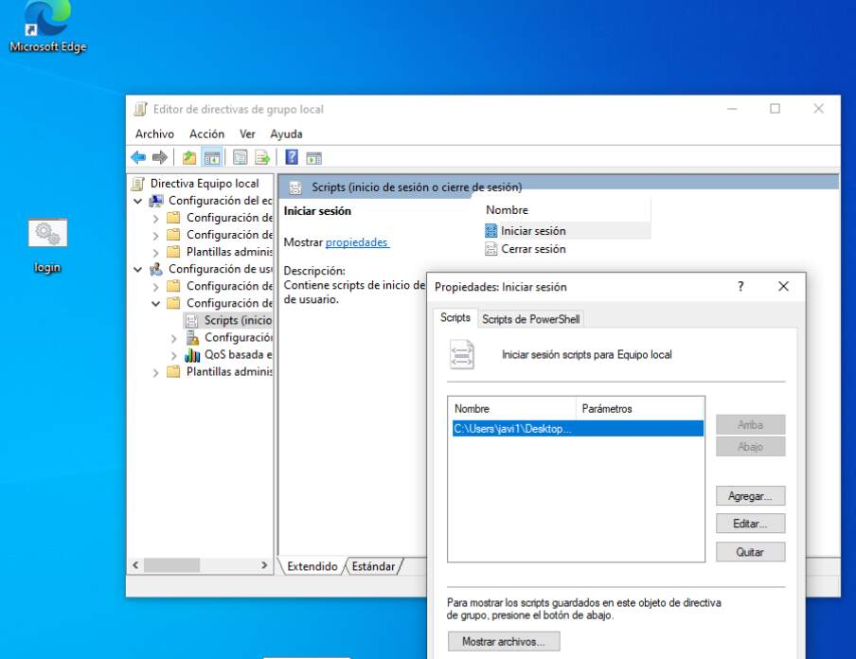
Lo añadimos al inicio de sesión
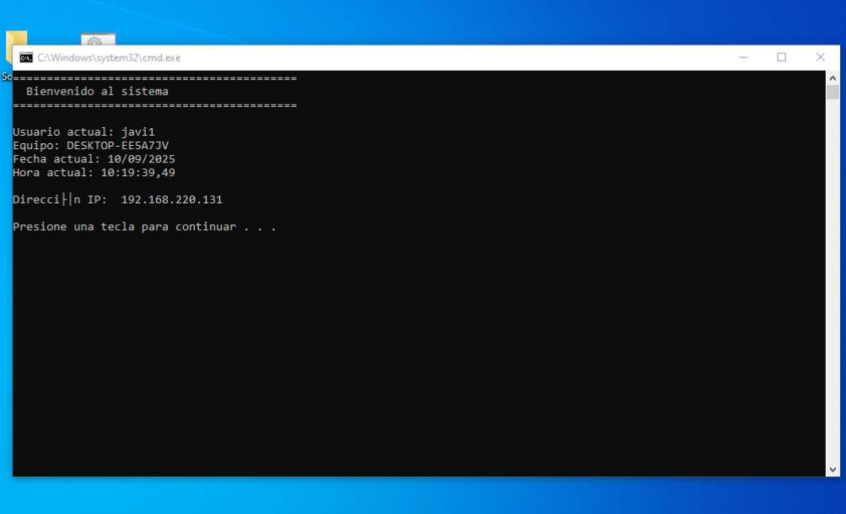
Reiniciamos y vemos el resultado

- MONITORIZACIÓN Y GESTIÓN DE RECURSOS

  - Usa el Monitor de rendimiento para registrar durante 5 minutos el uso de CPU y RAM.
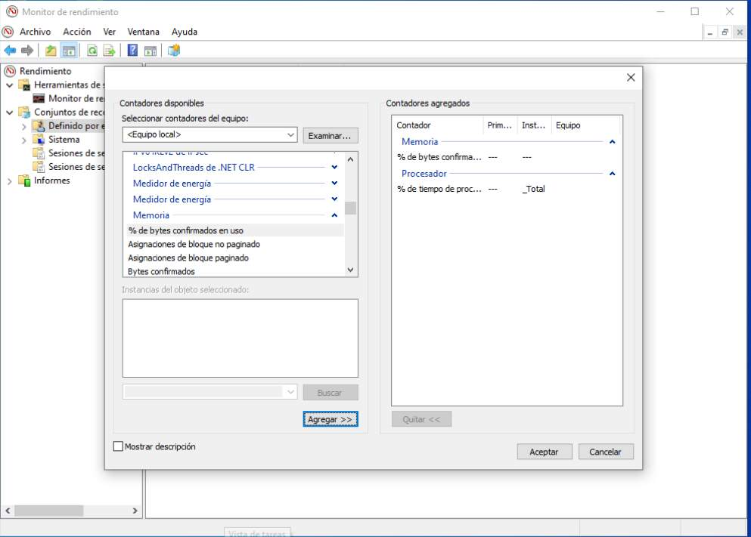
Abrimos el monitor de rendimiento y creamos un recopilador de datos
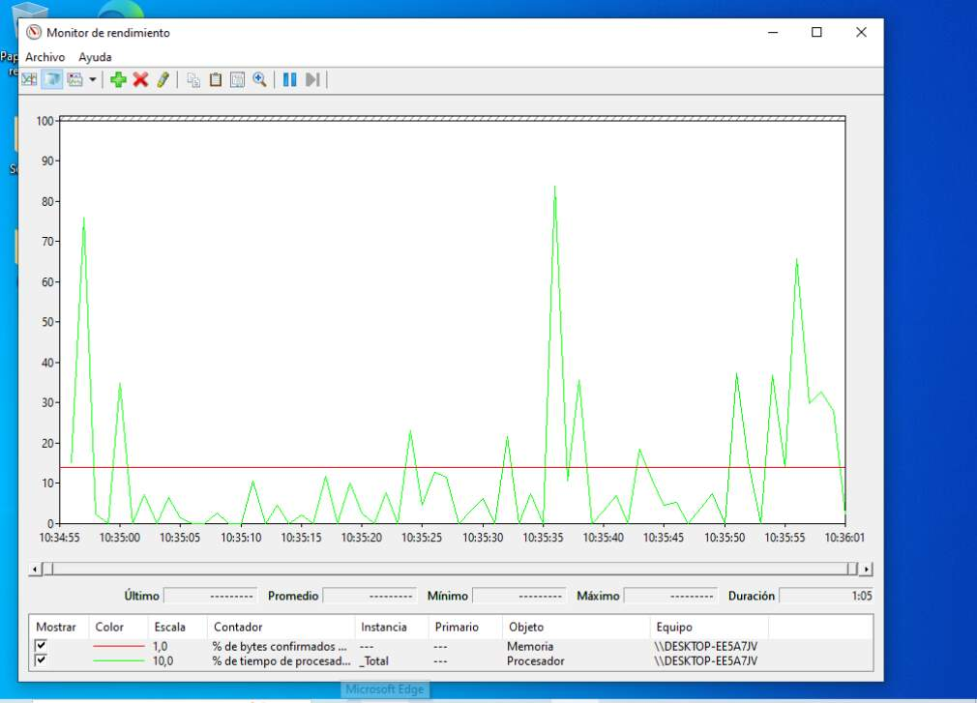
Lo ejecutamos y vemos el resultado
  - Configura una tarea programada que se ejecute al iniciar sesión y muestre un mensaje personalizado.
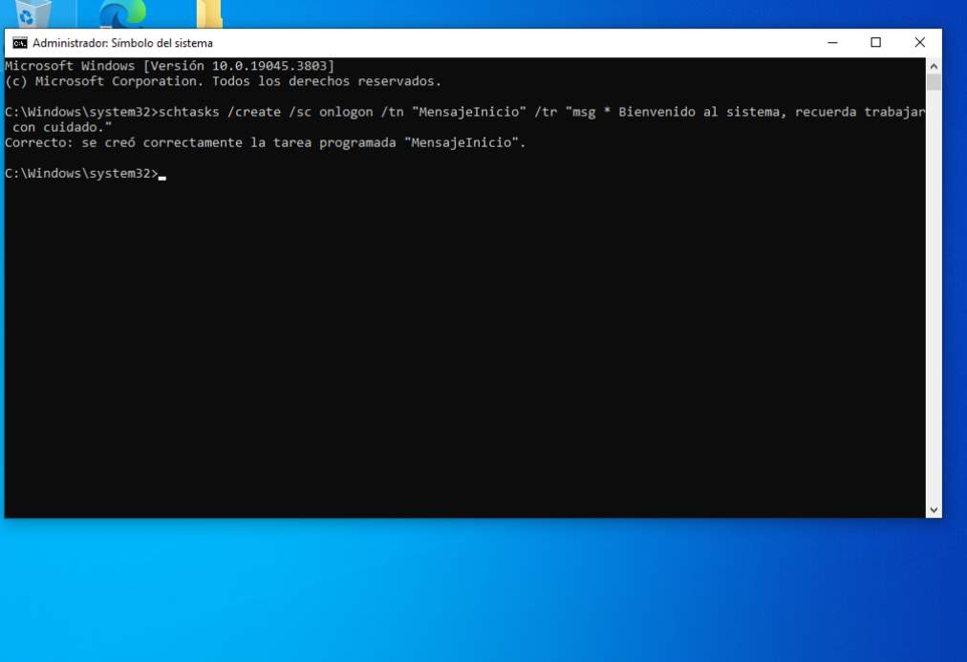
Creamos la tarea en la cmd
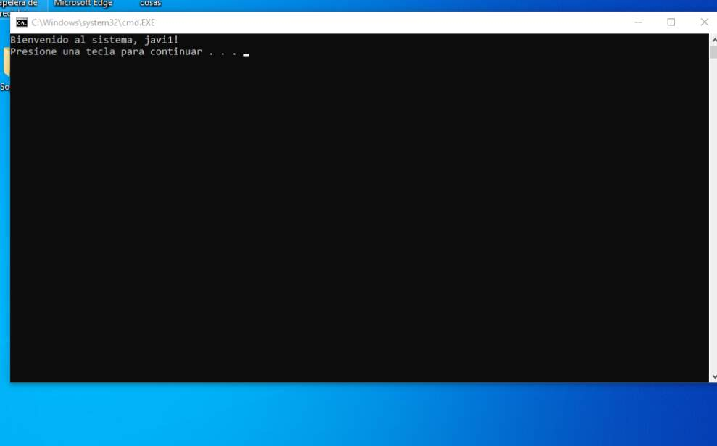
Reiniciamos y vemos que funciona

